Desenvolvimento de Sistemas

Projeto

Sistema Autônomo de Monitoramento de Nível de Reservatório (Alerta Visual).

Vitória Nunes Pereira

Sumário
1. Objetivo 3
2. Visão Geral 3
3. Componentes e Hardware 3
4. Constantes e Limiares 4
5. Funções Principais 4
6. Lógica do Loop Principal (loop()) 5
7. Considerações de Otimização 6
8. Hardware e Montagem: 6
9. Codigo Completo 7

Objetivo
O objetivo primário deste sistema é desenvolver e implementar um monitor de nível autônomo utilizando a plataforma Arduino e um sensor ultrassônico HC-SR04, com a finalidade de:
- Medir continuamente o nível de preenchimento (ocupação) de um reservatório, calibrado para uma distância máxima de 45.0 cm.
- Fornecer feedback visual em tempo real sobre o estado do nível através de um sistema de alerta tricolor (LEDs Verde, Amarelo e Vermelho), baseado em limiares de ocupação predefinidos (Bom: >70%, Atenção: 30% a 70%, Crítico: < 30%).
- Garantir a operação não-bloqueante do alerta de estado Crítico (LED Vermelho piscante) para manter a precisão e a frequência das medições.

Visão Geral
O sistema mede a distância da superfície do material até o sensor, calcula a porcentagem de ocupação e aciona um dos três LEDs para indicar o status do nível (Bom, Atenção ou Crítico) com base em limiares predefinidos.

Componentes e Hardware
COMPONENTE | FUNÇÃO | PINO ARDUINO | VARIÁVEL | TIPO
Sensor HC-SR04 | Pino Trigger (Saída) | D9 | TRIG_PIN | Saída
Sensor HC-SR04 | Pino Echo (Entrada) | D10 | ECHO_PIN | Entrada
LED Verde | Nível BOM (Cheio) | D5 | LED_VERDE | Saída
LED Amarelo | Nível ATENÇÂO (Médio) | D4 | LED_AMARELO | Saída
LED Vermelho | Nível CRÍTICO (Vazio) | D3 | LED_VERMELHO | Saída

Constantes e Limiares
Constante | Valor | Unidade | Descrição
DISTANCIA_MAXIMA_CM | 45.0 | cm | Distância calibrada quando o reservatório está vazio (ponto de referência $0\%$ de ocupação).
LIMIAR_CRITICO | 30 | % | Limiar inferior. Abaixo deste valor, o estado é CRÍTICO (LED Vermelho).
LIMIAR_ATENCAO | 70 | % | Limiar superior para ATENÇÃO. Entre 30\% e 70\%, o estado é ATENÇÃO (LED Amarelo).
Intervalo Pisca | 200 | ms | Frequência de chaveamento do LED Vermelho no estado CRÍTICO.

Funções Principais
  - getDistance()
Esta função é responsável por interagir com o sensor ultrassônico e calcular a distância.
- Ação: Envia um pulso de 10µs no pino TRIG_PIN e mede a duração do pulso de retorno (duração) no pino ECHO_PIN usando pulseIn().
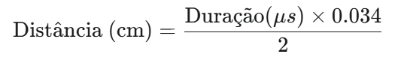
- Cálculo: Utiliza a fórmula da velocidade do som (aproximadamente 340 m/s ou 29.1µs/cm):

- Retorno: Distância lida em centímetros (float).
  - CalculatePercentage(float dist_lida, float dist_maxima)
Converte a distância lida em uma porcentagem de ocupação do reservatório.
- Cálculo do Nível Preenchido (nivel_cm): A distância preenchida pelo material é a diferença entre a distância total (dist_maxima) e a distância lida (dist_lida).

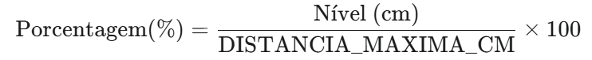
- Cálculo da Porcentagem:

- Tratamento de Erros: Garante que o nível em cm não seja negativo e limita a porcentagem a $100\%$.
- Retorno: Porcentagem de ocupação (int) entre $0$ e $100$
  - setLeds(int nivel)
Aplica a lógica de controle dos LEDs com base na porcentagem de ocupação.

Nível de Ocupação | Estado | Ação do LED
Nível < 30% | CRÍTICO | LED Vermelho (Controlado para piscar no loop())
30% < nível < 70% | ATENÇÃO | LED Amarelo Fixo (HIGH)
nível > 70% | BOM/CHEIO | LED Verde Fixo (HIGH)
Nota: Esta função desliga os LEDs não utilizados para o estado atual, mas não controla o pisca-pisca do LED Vermelho.

Lógica do Loop Principal (loop())
O fluxo do programa é projetado para ser não bloqueante (exceto por um delay (500) no estado "Não Crítico", que pode ser otimizado).
- Medição: Chama getDistance() para obter a leitura.
- Cálculo: Chama calculatePercentage() para converter a leitura em % de ocupação.
- LEDs Fixos: Chama setLeds() para acender o LED Verde ou Amarelo, ou preparar para o estado Crítico.
- Debug: Imprime o status atual no Monitor Serial.
- Controle Não Bloqueante do LED Vermelho:
- No estado CRÍTICO (Nível < LIMIAR_CRÍTICO), a função millis() é usada para alternar o estado do LED Vermelho a cada 200 ms (intervaloPisca), garantindo que o sistema continue respondendo e realizando novas leituras.
- Caso contrário, o LED Vermelho é desligado e um delay(500) é aplicado.

Considerações de Otimização
Delay no loop(): O delay(500) na seção else do controle de pisca-pisca introduz um bloqueio de 500 ms a cada ciclo quando o sistema não está no estado Crítico. Para sistemas com requisitos de resposta mais rápidos, este delay deve ser removido ou substituído por uma técnica de temporização não bloqueante baseada em millis(), garantindo que a medição e o feedback ocorram em um intervalo regular.

Hardware e Montagem:
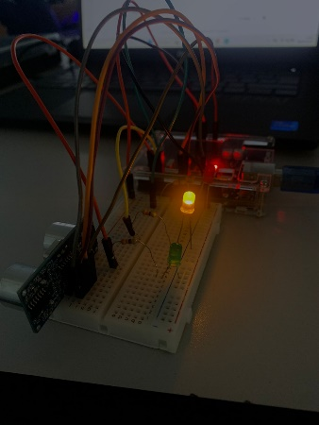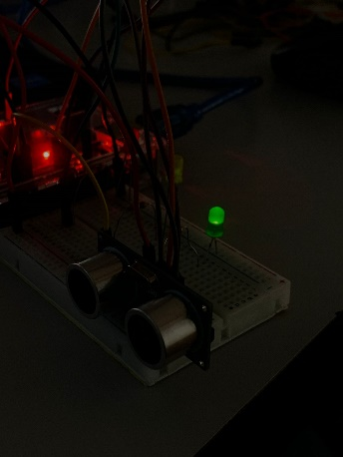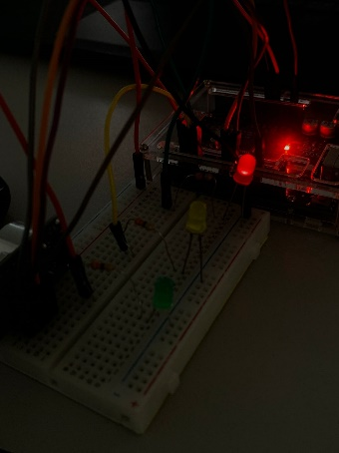

Codigo Completo
// Pinos do Sensor Ultrassônico HC-SR04
const int TRIG_PIN = 9; // Pino Trigger (Saída)
const int ECHO_PIN = 10; // Pino Echo (Entrada)

// Pinos dos LEDs Indicadores
const int LED_VERDE = 5; // Nível BOM (Cheio)
const int LED_AMARELO = 4; // Nível ATENÇÃO (Médio)
const int LED_VERMELHO = 3; // Nível CRÍTICO (Vazio)

const float DISTANCIA_MAXIMA_CM = 45.0;

// LIMIARES DE ALERTA (em porcentagem de ocupação)
const int LIMIAR_CRITICO = 30; // Abaixo de 30% é CRÍTICO (LED Vermelho)
const int LIMIAR_ATENCAO = 70; // Entre 30% e 70% é ATENÇÃO (LED Amarelo)
// Acima de 70% é CHEIO (LED Verde)
long duracao; // Armazena a duração do pulso de eco
float distancia_cm; // Distância lida em centímetros
int nivel_porcentagem; // Nível de ocupação (0 a 100%)

// Variável de controle de tempo para o LED piscante (não bloqueia o código)
unsigned long tempoAnterior = 0;
const long intervaloPisca = 200; // Pisca a cada 200 milissegundos

float getDistance() {
// Limpa o pino TRIG
digitalWrite(TRIG_PIN, LOW);
delayMicroseconds(2);

// Dispara o pulso de 10us
digitalWrite(TRIG_PIN, HIGH);
delayMicroseconds(10);
digitalWrite(TRIG_PIN, LOW);

// Lê o tempo de duração do pulso de eco (ida e volta)
duracao = pulseIn(ECHO_PIN, HIGH);

// Calcula a distância em cm (velocidade do som é aprox. 340m/s ou 29.1 us/cm)
// Formula: Distância = (Duração em us * 0.034) / 2
distancia_cm = duracao * 0.034 / 2;

return distancia_cm;
}

int calculatePercentage(float dist_lida, float dist_maxima) {
// 'Nivel' é a distância preenchida pelo material (Distância Máxima - Distância Lida)
float nivel_cm = dist_maxima - dist_lida;

// Evita leituras negativas (erro do sensor)
if (nivel_cm < 0) nivel_cm = 0;

// Calcula a Porcentagem de Ocupação
int percentagem = (nivel_cm / dist_maxima) * 100;

// Limita a 100%
if (percentagem > 100) percentagem = 100;

return percentagem;
}

void setLeds(int nivel) {
// Desliga os LEDs (exceto se o Vermelho precisar piscar)
digitalWrite(LED_VERDE, LOW);
digitalWrite(LED_AMARELO, LOW);

if (nivel < LIMIAR_CRITICO) {
// ESTADO CRÍTICO: O LED VERMELHO será controlado para piscar no loop principal.
digitalWrite(LED_AMARELO, LOW); // Garante que Amarelo está desligado
digitalWrite(LED_VERDE, LOW); // Garante que Verde está desligado

} else if (nivel < LIMIAR_ATENCAO) {
// ESTADO ATENÇÃO: Amarelo Fixo
digitalWrite(LED_VERMELHO, LOW);
digitalWrite(LED_AMARELO, HIGH);

} else {
// ESTADO CHEIO/BOM: Verde Fixo
digitalWrite(LED_VERMELHO, LOW);
digitalWrite(LED_VERDE, HIGH);
}
}

void setup() {
// Configuração da comunicação serial para debug (Monitor Serial)
Serial.begin(9600);
Serial.println("--- Sistema Autônomo de Monitoramento de Nível ---");
Serial.print("Distância Máxima Calibrada (Vazio): ");
Serial.print(DISTANCIA_MAXIMA_CM);
Serial.println(" cm");

// Configuração dos Pinos
pinMode(TRIG_PIN, OUTPUT);
pinMode(ECHO_PIN, INPUT);
pinMode(LED_VERDE, OUTPUT);
pinMode(LED_AMARELO, OUTPUT);
pinMode(LED_VERMELHO, OUTPUT);

// Desliga todos os LEDs na inicialização
digitalWrite(LED_VERDE, LOW);
digitalWrite(LED_AMARELO, LOW);
digitalWrite(LED_VERMELHO, LOW);
}

void loop() {
// 1. REALIZA A MEDIÇÃO
distancia_cm = getDistance();

// 2. CALCULA O NÍVEL EM PORCENTAGEM
nivel_porcentagem = calculatePercentage(distancia_cm, DISTANCIA_MAXIMA_CM);

// 3. APLICA A LÓGICA DO LED
setLeds(nivel_porcentagem);

// 4. SAÍDA DE DEBUG NO MONITOR SERIAL
Serial.print("Distância Lida: ");
Serial.print(distancia_cm);
Serial.print(" cm | Nível de Ocupação: ");
Serial.print(nivel_porcentagem);
Serial.println(" %");

// 5. CONTROLE DO PISCA-PISCA DO LED VERMELHO (ESTADO CRÍTICO)
// Usamos millis() para não bloquear outras funções
if (nivel_porcentagem < LIMIAR_CRITICO) {
unsigned long tempoAtual = millis();
if (tempoAtual - tempoAnterior >= intervaloPisca) {
tempoAnterior = tempoAtual;

// Inverte o estado do LED Vermelho (liga/desliga)
digitalWrite(LED_VERMELHO, !digitalRead(LED_VERMELHO));
}
} else {
// Se não estiver em estado crítico, garante que o LED Vermelho está desligado
digitalWrite(LED_VERMELHO, LOW);
// Pequeno atraso para não sobrecarregar o loop (se o LED não estiver piscando)
delay(500);
}
}

